健康管理系统
软件需求分析说明书

姓 名：孟竹清
指导老师： 王静
日 期：2022年6月13号

成员姓名 | 学号 | 备注
孟竹清 | 200601710180 | 负责定选题制作系统说明书
罗湘 | 200601710206 | 负责制作演示PPT
张晓宇 | 200601710177 | 负责修改报告
于诗颖 | 200601710202 | 负责报告审核
张志娟 | 200601710200 | 负责报告审核
刘溢铃 | 200601710203 | 负责报告审核
戴桢 | 200601710204 | 负责报告审核

目录
1 引言 1
1.1 编写目的 1
1.2 背景 1
1.3 定义和缩略语 1
1.4 用户 2
2 任务概述 2
2.1目标 2
2.2 系统的特点 2
3. 需求规定 3
3.1 组织架构 3
3.2 权限管理 3
3.3详细功能需求 3
3.3.1 功能解释 3
3.3.2 数据描述 8
3.3.3 系统管理 11
4. 运行环境规定 12
4.1 设备 12
4.2 支撑软件 12
5系统出错处理设计 12
5.1出错信息 12
5.2补救措施 12
5.3系统维护设计 13
6 可靠性和安全性原则 13

1 引言

1.1 编写目的
本文详细描述任务管理系统的需求，进一步细化软件设计阶段得出的软件概貌，并把它加工成程序细节上非常接近与源程序开发的软件标识。表述的需求信息要求明确、无二义性。开发方与软件使用者充分沟通需求，最终形成此文档。此文档是后续软件开发的依据。

1.2 背景
健康管理系统由“操作系统不会挂的对不对”小组成员共同提出，由开发负责小组负责本项目的开发。测试人员、即将使用本系统的所有用户为该系统的全体客户端。

1.3 定义和缩略语
本文使用了表 1.1所显示的面向用户的术语、定义，包括通用词语在本文档中的专用解释。
表 1.1 术语/定义
术语/定义 | 说 明
热量消耗 | 指用户每日摄入的食物热量经过身体供能消耗的热量
BMI指数 | 身体质量指数，是衡量人体肥胖程度和健康与否的重要指标
体脂率 | 人体内脂肪重量在人体中体重中所占的比率
EMR数 | 人体每日基础代谢数，即每日所需的最低热量数

表 1.2所列为本文用到的缩略语。
表 1.2 缩略语
缩略语 | 说 明
TCIT | 即total calorie intake today,今日热量摄入总量

下列是本文档系统使用过程中频繁用到的关键计算公式
1.身体质量指数bmi =体重/（身高的）平方。体重基本单位为千克，身高基本单位为米。18.5-23.9正常，<18.5偏瘦，>=24超重，24-26.9偏胖，27-29.9肥胖，>=30重度肥胖
2.体脂率
3.人体每日基础代谢EMR（Mifflin-St Jeor等式）：
女性每日基础代谢=6.25x身高（cm）+10x体重（kg）-5x年龄-161
男性每日基础代谢=6.25x身高（cm）+10x体重（kg）-5x年龄+5

1.4 用户
健康管理系统的目前用户为内部测试人员，本系统工作人员基本认为本系统各方面没有问题后可能会在学校内部投入使用。

2 任务概述

2.1目标
本系统由用户输入自身的身高体重等身体参数信息，系统记录每位用户的情况并生成用户的个人健康表单，同时会对每位用户的饮食和运动量做一个详细的记录，分析并显示该用户今日摄入热量数据。用户可以选择是否需要智能推荐个性化用户营养搭配餐，会根据用户的信息满足不同类型用户的建议营养摄入需求。由于本系统每天都可以被使用，所以要严格注意系统的可靠性、安全性、具有定期备份数据功能，防止不可抗力的因素对系统的破坏。

2.2 系统的特点
健康管理系统目前的开发完成方向偏向于微信小程序和手机APP，其他形式的暂时未在考虑范围之内，若后续该系统的开发形态发生变动则不在本文档的考虑范围之内。

3. 需求规定

3.1 组织架构
健康管理系统的组织架构如图4-1。
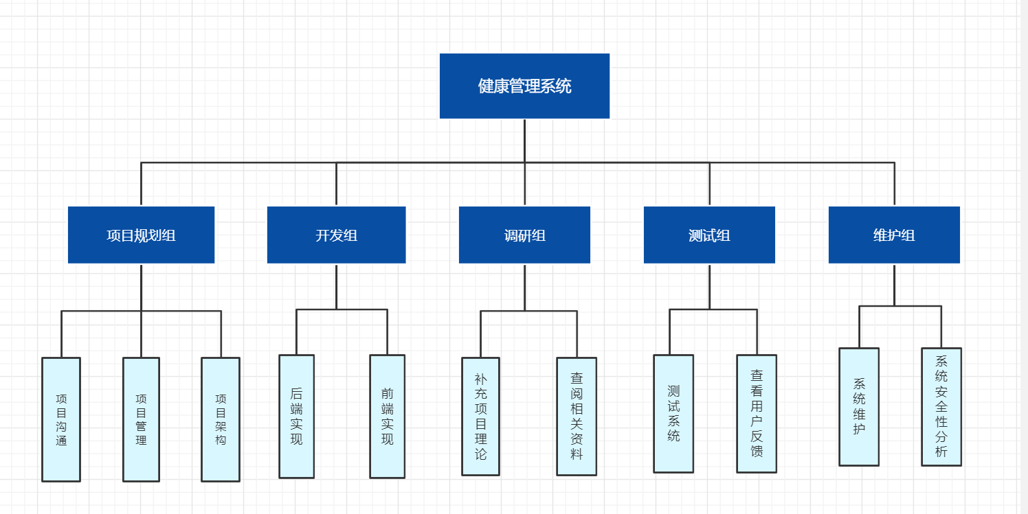
图4-1 健康管理系统详细部门组织架构
图4-1给出了健康管理系统部门负责工作的详细情况。

3.2 权限管理
系统开发工作人员除了开发组外其他组员或组长未经开发组允许外没有权限对系统实现代码进行操作，维护组若发现问题则将问题整合汇报给项目规划组，项目规划组再通知开发组，开发组查看报告后和维护组直接交流解决。

3.3详细功能需求

3.3.1 功能解释
本健康管理系统分为5个模块，每个模块分别实现多个功能，下面将在每个模块中对实现子功能进行详细解释。5模块分别是：
- 用户登入；
- 用户健康数据统计；
- 生成每日健康报告；
- 个性化营养菜谱推荐；
- 个人当天饮食报告；

3.3.1.1 用户登入
此模块完成三个功能：用户登录，用户注册，用户忘记密码时修改密码。
- 用户登录：系统和数据库USER中的用户信息表usertable连接，用户登录时获取用户输入的账号密码在usertable中查找是否有相一致的信息，若相一致则登录成功无则返回详细错误信息如用户名未查到或输入密码错误等。同时在登录界面有滑块验证功能，用户拖动滑块到指定位置以确定是否非人机操作。登录验证成功后进入用户数据统计显示界面。
- 用户注册：系统和数据库USER中的用户信息表usertable连接，当用户注册时输入所需要填写的用户数据存储到该信息表中，在注册界面填写信息时系统会提示用户输入格式是否合法，若不合法则提示用户重新输入并且注册不成功。注册成功后进入用户数据统计显示界面。
- 用户忘记密码：当用户忘记密码时可以填写用户名或者用户id号，同时输入用户在注册时预先输入的手机号码，系统将对该手机号发送验证码，当验证码信息相一致并且手机号和用户账号两者信息在usertable中信息一致时系统自动删除该用户原先的密码信息并且将新输入的密码信息插入到该用户的用户密码数据中。修改密码成功后系统自动返回登录界面。
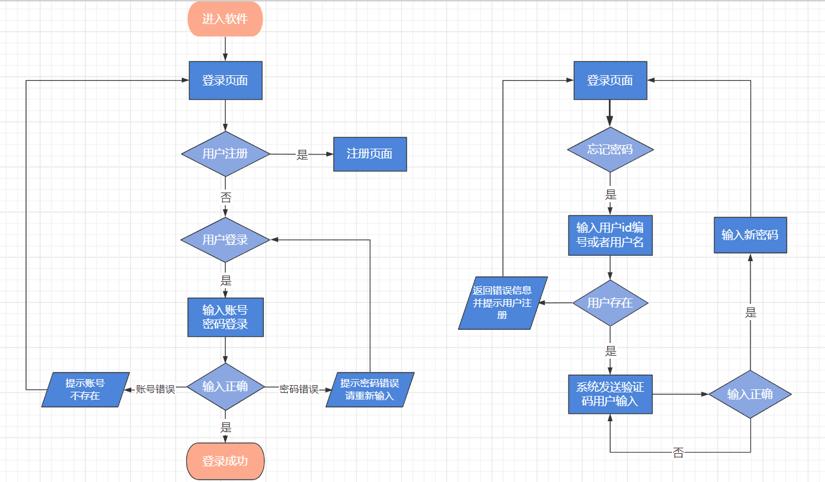

3.3.1.2 用户健康数据统计
用户注册或登录成功后进入用户数据统计显示界面。
此模块有两个本系统特色功能：当用户是新用户时系统自动播放新手教程，若是老用户则系统以日历的形式使显示历史健康数据。
- 判定是新用户自动播放新手教程的实现方法：系统自动获取当前系统登录用户的编号在数据库USER中的用户信息表usertable中找到该用户编号的数据，获取该用户注册日期，并回到系统获取系统当前时间。当判断两值相同即是同一天的时候播放系统介绍动画（也就是新手教程），使用户明白如何操作。新手教程播放完之后直接进入生成每日健康报告界面。
- 判定是老用户并显示历史健康数据：若系统获取到该用户的注册日期和系统当前时间不一致时，则显示用户已加入该系统多少天并以日历的形式显示从该用户注册时间开始到系统当前时间为止每日的BMI指数，体脂率，EMR数，TCIT数等。系统会根据历史日期是否在本系统上传数据有两种图标显示样式，若有数据则显示为绿，无数据显示为白，使用户可以更直观得看到数据。用户点击日历日期即可查询指定日期当天的详细健康数据。由用户点击界面按钮随时选择是否切换进入生成每日健康报告界面。

3.3.1.3 生成每日健康报告
用户在健康数据统计显示界面选择进入该界面后进入该界面。该模块只实现了一个功能，即用户上传自身数据并查看系统评估数据。
在该界面，系统获取用户当前id编号返回到usertable中查找该id的用户性别，出生日期。获取当前时间并和用户出生日期相减得出用户当前年龄返回到该显示界面中。系统提示用户输入身高体重腰围等身体参数，以及目测本日运动量确定运动系数，通过预先开发部确定好的计算公式根据所需要的身体参数生成用户本日的BMI指数，体脂率以及本日所需最低热量数据显示并将系统当前日期，身高，体重，腰围，BMI指数，体脂率，EMR数等插入到数据库HEALTH中该用户编号下的用户健康表中。
生成每日健康报告后系统会提示用户是否需要个性化推荐营养菜谱，若用户选择需要则进入该个性化营养菜谱推荐界面，若用户选择不需要则直接进入个人当天饮食报告界面。

3.3.1.4 个性化营养菜谱推荐
系统所生成菜谱是以《中国居民膳食指南》中的“粗细搭配，均衡饮食”为底层原理，将所有食物种类分为主食，蔬菜，水果，肉类或豆制品四大类，若用户每天每类食物吃2~4种加上每天一杯奶，就极易达到每天摄入12种食物，每周摄入24种食物的目标，从而更容易实现饮食均衡。
该界面需要由用户填写当前状态是否处于健身塑形，减脂，或是普通正常等情况，根据用户状态的不同生成符合用户当前需求的营养菜谱，且食谱总热量不会超过BMI+300这一范围：
- 处于健身塑形状态：将推荐高蛋白的食物以及适量的碳水化合物菜谱，并提示用户最好不要食用未经处理的生冷蔬菜，高脂肪快餐，甜食点心，汽水和果汁。
- 处于减脂状态：将推荐低热量高纤维膳食食物并提示用户最好不要吃油炸膨化食品，高含糖量食物，肉类加工食品等。
- 正常状态：将进一步询问用户在主食，蔬菜，水果，肉类中具体食物的喜恶生成菜谱。
由于系统目前已获取到推荐食物类型因此先根据调研组所统计的高蛋白高纤维等食物排行中前20种食物和调研组同时标注的食物所属类别，在数据库COOK中对应类别的食物数据表按照热量从低到高的方式每种类别推荐4个并根据开发部的营养餐计算公式确定最终食谱热量在规定范围内满足用户基本需求的同时满足用户对菜谱的美味需求，将结果返回到显示界面中。
用户可以对系统根据用户情况推荐的食谱进行反馈，当系统显示个性化推荐菜谱后系统自动提示用户是否对推荐菜谱感到满意，并填写用户反馈表获取系统当前时间将信息存储到数据库FEEDBACK下的userfeedback数据表中。

3.3.1.5 个人当天饮食报告
该模块只实现了一个功能，即用户添加食物并查看食物统计热量。
该界面由用户分别在选择早饭中饭晚饭加餐等模块并在该模块直接显示食物名称的热量每一百克。用户需要在该几个模块中选择摄入食物类型并点击提交，由系统根据食物类型和该食物的摄入量计算所在早午晚模块的单模块总热量，最后将早午晚各模块热量总数相加得出今日热量摄入总量。从数据库中获取今日EMR数值并且相减，将两值比较大小并得到差值后显示如下：
- 若今日热量摄入总量TCIT < 今日所需最低热量EMR且两者差值T_Edifference 小于等于500则显示“今日状态不错”
- 若今日热量摄入总量TCIT < 今日所需最低热量EMR且两者差值T_Edifference 大于500则显示“可以加餐啦~”
- 若今日热量摄入总量TCIT > 今日所需最低热量EMR且两者差值T_Edifference 小于等于500则显示“今天要注意小小的控制下哦”
- 若今日热量摄入总量TCIT > 今日所需最低热量EMR且两者差值T_Edifference 大于500则显示“迈开腿，要准备开始运动啦！~”

3.3.2 数据描述
- ER图及数据表结构
本系统包含四个数据库，USER，HEALTH，COOK以及FEEDBACK。
- 数据库USER建立一个用户信息表usertable存储用户登录数据；
- 数据库HEALTH根据数据库USER中的usertable的用户总数x建立x个整体以用户为基本单位的数据表，每个数据表存储当日用户所输入的健康信息；
- 另一个数据库COOK建立四个食物种类的食物热量表，分别存储同种食物类别下不同食物及对应热量；
- 最后一个数据库FEEDBACK中建立用户反馈信息表userfeedback。

本系统ER图如下：
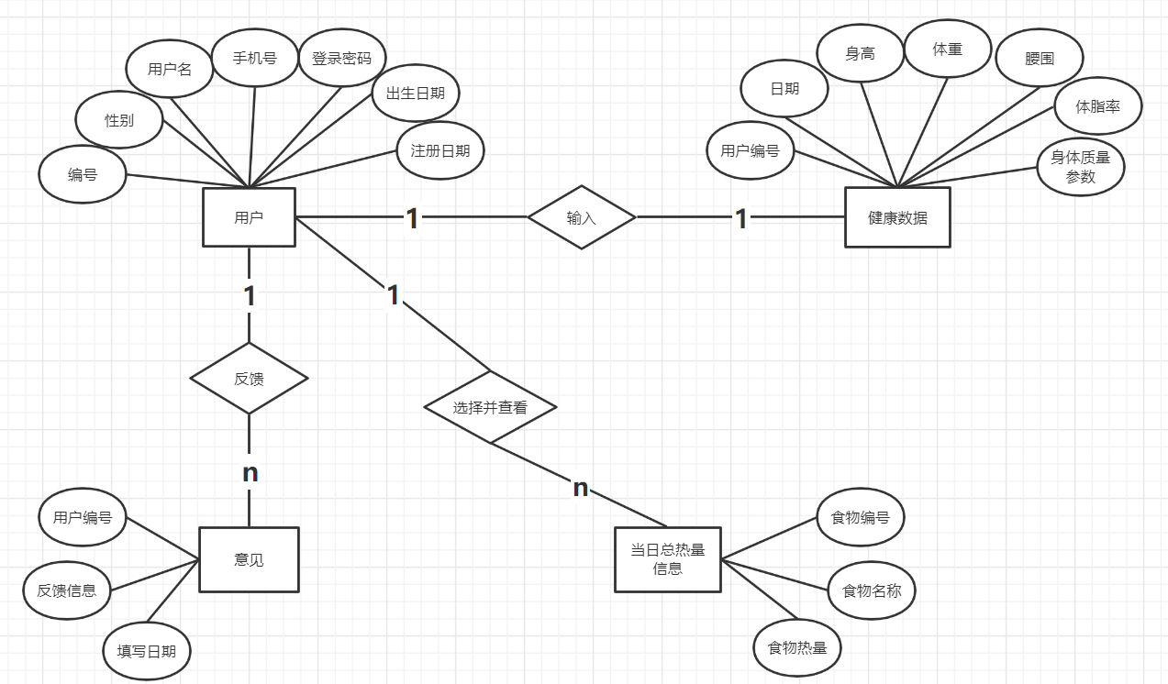

本系统数据表的结构如下：
（1）数据库USER下usertable用户信息表
字 段 名 | 中 文 描 述 | 类 型 | 长 度 | 是否可以为空 | 是否作为主键 | 是否可以自增
User_num | 用户编号 | int | 10 | 否 | 是 | 是
User_id | 用户名 | char | 20 | 否 | 否 | 否
User_pwd | 用户密码 | char | 16 | 否 | 否 | 否
User_tel | 用户手机号 | int | 11 | 否 | 否 | 否
User_sex | 用户性别 | char | 1 | 否 | 否 | 否
User_birth | 出生日期 | date | 8 | 否 | 否 | 否
User_enroll | 用户注册日期 | date | 8 | 否 | 否 | 否
- 数据库HEALTH下每个用户的用户健康表
字段名 | 中文描述 | 类型 | 长度 | 是否可以为空 | 是否作为主键 | 是否可以自增
User_num | 用户编号 | int | 10 | 否 | 是 | 否
date | 日期 | date | 8 | 否 | 是 | 否
User_height | 身高 | int | 3 | 是 | 否 | 否
User_width | 体重 | double | 5 | 是 | 否 | 否
User_waist | 腰围 | int | 3 | 是 | 否 | 否
User_BMI | 身体质量参数 | double | 4 | 是 | 否 | 否
User_pre | 体脂率 | varchar | 5 | 是 | 否 | 否
User_EMR | 所需最低热量 | int | 4 | 是 | 否 | 否
User_TCIT | 实际摄入热量 | int | 4 | 是 | 否 | 否
- 数据库COOK下数据表staplefoods主食热量表
字段名 | 中文描述 | 类型 | 长度 | 是否可以为空 | 是否作为主键 | 是否可以自增
Sf_id | 食物编号 | int | 8 | 否 | 是 | 是
Sf_name | 食物名称 | varchar | 10 | 否 | 否 | 否
Sf_calorie | 食物热量 | date | 4 | 否 | 否 | 否
- 数据库COOK下数据表vegetables蔬菜热量表
字段名 | 中文描述 | 类型 | 长度 | 是否可以为空 | 是否作为主键 | 是否可以自增
Vf_id | 食物编号 | int | 8 | 否 | 是 | 是
Vf_name | 食物名称 | varchar | 10 | 否 | 否 | 否
Vf_calorie | 食物热量 | date | 4 | 否 | 否 | 否
- 数据库COOK下数据表meattables肉类热量表
字段名 | 中文描述 | 类型 | 长度 | 是否可以为空 | 是否作为主键 | 是否可以自增
Mf_id | 食物编号 | int | 8 | 否 | 是 | 是
Mf_name | 食物名称 | varchar | 10 | 否 | 否 | 否
Mf_calorie | 食物热量 | date | 4 | 否 | 否 | 否
- 数据库COOK下数据表beanproducts豆制品热量表
字段名 | 中文描述 | 类型 | 长度 | 是否可以为空 | 是否作为主键 | 是否可以自增
Bf_id | 食物编号 | int | 8 | 否 | 是 | 是
Bf_name | 食物名称 | varchar | 10 | 否 | 否 | 否
Bf_calorie | 食物热量 | date | 4 | 否 | 否 | 否
- 数据库FEEDBACK下数据表userfeedback用户反馈信息表
字段名 | 中文描述 | 类型 | 长度 | 是否可以为空 | 是否作为主键 | 是否可以自增
User_id | 用户编号 | int | 8 | 否 | 是 | 否
User_feed | 用户反馈 | varchar | 10000 | 否 | 否 | 否
date | 填写日期 | date | 8 | 否 | 否 | 否

- 数据库USER下usertable用户信息表中的User_num用户编号从1275578开始，每插入一个新用户则用户编号自增1；用户注册日期系统会在用户注册成功时自动获取当前时间并将结果存储到该用户信息表中，不需要用户输入。
- 数据库COOK下数据表staplefoods主食热量表中的食物编号从0001开始，每次自增1。
- 数据库COOK下数据表vegetables蔬菜热量表中的食物编号从1001开始，每次自增1。
- 数据库COOK下数据表meattables肉类热量表中的食物编号从2002开始，每次自增1。
- 数据库COOK下数据表beanproducts豆制品热量表中的食物编号从3003开始，每次自增1。

3.3.2.1 营养菜谱推荐优化
此功能模块由开发部主要负责，根据调研组查找资料以及观察组获得的用户反馈信息对个性化营养菜谱的算法做不断的调整优化，使菜谱不超过用户当天的EMR数值+300范围内的同时尽可能细致的满足用户当前的需求和饮食偏好。
具体菜谱推荐优化实现如下：
1)调研组需做好食物分类和食物详情分析，如生成高蛋白高纤维等类型的食物排行榜等方便开发组做进一步的工作。
2)测试组负责作为用户视角测试系统运行结果的用户体验感，并查看用户反馈信息表中的反馈信息结合自己的感受整合出一份关键问题报告汇报给项目规划组，由项目规划组和测试组协商共同确定是否需要开发组做出对应效果或实现功能的更改，之后由项目规划组制作一份详细的需求报告交给开发组或者调研组。
3)开发组和项目规划组根据新制定的需求报告共同协商改进内容，开发组改进完成之后生成改动报告交给规划组。规划组分析系统最终结果有没有达到预想的效果，若没有则和测试组共同分析原因并和开发组沟通其是否真正可行。

3.3.3 系统管理

3.3.3.1 部门管理
本系统分为项目规划组，调研组，开发组，测试组，维护组五个部门。

4. 运行环境规定

4.1 设备
客户端
手机App，微信小程序

4.2 支撑软件
后台数据库采用MySql。

5系统出错处理设计

5.1出错信息
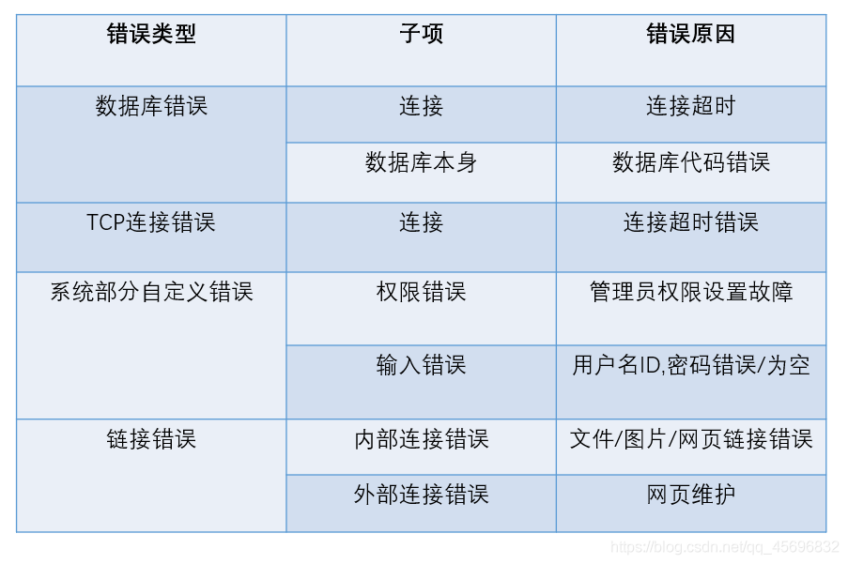

5.2补救措施
a.后备技术，周期性的把错误信息记录在电脑硬盘上
b.降效技术，人工输入数据，核对信息输入电脑
c.对于软错误，需要在添加/修改操作中及时对输入数据进行验证，分析错误的类型，并且给出相应的错误提示语句，传送到客户端的浏览器上；
d.对于硬错误，错误类型不较少而且比较明确，所以可以在可能出错的地方中输出相应的出错语句，并将程序重置，最后返回输入阶段；

5.3系统维护设计
定期备份数据库，定期检测数据库的一致性，定期查看操作日志等；文件方面：对于下架商品等，定期删除相关文件，减少数据量。

6 可靠性和安全性原则
平台在设计时将充分考虑到系统的安全防护与冗余措施，提供较强的管理机制和控制手段，提供系统备份、数据恢复、事故监控和网络安全保密等技术措施。
应可实现7x24小时连续不间断安全运行，性能可靠，易于维护，防病毒的能力强。与外网连接采用防火墙+代理服务器方式，防止外部病毒入侵和外界恶意攻击。
平台必须在成本可以接受的条件下，从系统结构、设计方案、设备选型、厂商的技术服务与维护响应能力、备件供应能力等方面考虑，使得系统故障发生的可能性尽可能少，影响尽可能小，对各种可能出现的紧急情况有应急的工作方案和对策。
通过VPN等检测手段保证数据传输与交换的安全、可靠。遵循有关信息安全标准，具有切实可行的安全保护和保密措施，确保数据长久安全。系统应提供多方式、多层次、多渠道的安全保密措施，防止各种形式与途径的非法侵入和机密信息的泄露，保证系统中数据的安全。基础平台系统要从数据存储、传输，用户管理、认证，用户应用模块、数据使用权限分配等方面进行管理，确保业务系统能安全运行。

